*ŠhLo2>l* - *3o-*

10/07/2024/1/9971 /FIS-FIS/N/3/LK-WG/0NDRAJA/0016 1 /3

Kvartální dodatek k rámcové smlouvě

Číslo smlouvy: CZ/10/07/2024/1 /9971/FIS-FIS/

storaenso

N/3/LK-WG/ONDRAJA/0016

Referenční č.: Z01240293

číslo rámcové smlouvy: 77

VRCHLABÍ, 16.1.2024

Prodávající: Kupující:

SPRÁVA KRKONOŠSKÉHO NÁRODNÍHO PARKU Stora Enso Wood Products Ždírec s.r.o.

VRCHLABÍ Nádražní 66

DOBROVSKÉHO 3 CZ-582 63 Ždírec nad Doubravou

CZ-54301 VRCHLABÍ Tel..:+420 569 776 611, Fax:+420 569 776 690

DIČ: CZ00088455 Zapsaná v obchodním rejstříku vedeném: KS Hradec Kr.,odd.C,vl.10951

IČO: 00088455 IČO: 25264605, DIČ: CZ25264605

Tel.: Nákupčí:

Fax:

Daň: DPH 21 %

Certifikát: P, PEFC 620 - 622

I. PŘEDMĚT SMLOUVY

Prodávající prodává kupujícímu jehličnatou kulatinu v množství a jakosti přesně specifikované v článku II. této smlouvy a v Obchodních podmínkách-ČR (čl.ll) a převádí na kupujícího vlastnické právo k tomuto zboží v souladu s článkem II. odst. 3 Obchodních podmínek-ČR. Kupující uhradí prodávajícímu za prodané zboží kupní cenu stanovenou podle ceny za jednotku (1 m3), cena za jednotku je specifikována v článku II. této smlouvy.

Množství: Země původu: Česká republika

II. CENY (Kč/m3 bez. DPH)

Produkt **Ceny**

Kč/m3

Smrk< 14 cm čep Smrk ABC, 14 cm STP

Smrk ABC, 15-19 cm STP Smrk ABC, 20-24 cm STP Smrk ABC, 25-29 cm STP Smrk ABC, 30-34 cm STP Smrk ABC, 35-39 cm STP Smrk ABC, 40-44 cm STP Smrk ABC, 45-47 cm STP Smrk ABC, 48-59 cm STP

Smrk ABC, 60+ cm STP Smrk KH, 14 cm STP Smrk KH, 15-19 cm STP Smrk KH, 20-24 cm STP Smrk KH, 25-29 cm STP Smrk KH, 30-34 cm STP Smrk KH, 35-39 cm STP Smrk KH, 40-44 cm STP Smrk KH, 45-47 cm STP Smrk KH, 48-59 cm STP

Smrk KH, 60+cm STP Smrk D, 14 cm STP Smrk D, 15-19 cm STP Smrk D, 20-24 cm STP Smrk D, 25-29 cm STP Smrk D, 30-34 cm STP Smrk D, 35-39 cm STP Smrk D, 40-44 cm STP Smrk D, 45-47 cm STP Smrk D, 48-59 cm STP Smrk D, 60+ cm STP Ostatní (B0,DG,MD,S0) Vláknina

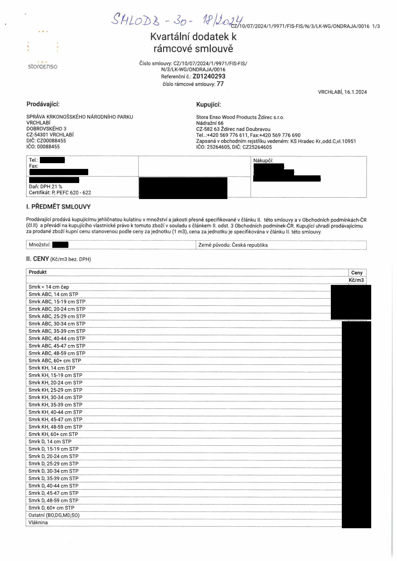

|  |  |  |  |  |  |  |  |
| --- | --- | --- | --- | --- | --- | --- | --- |
|  |  |  |  |  |  |  |  |
|  | | | | | | | |
|  | | | | | | | |
|  | | | | | | | |
|  | | | | | | | |
|  | | | | | | | |

|  |  |  |
| --- | --- | --- |
|  |  |  |
|  | | |
|  | | |
|  | | |
|  | | |
|  | | |
|  | | |
|  | | |
|  | | |
|  | | |
|  | | |
|  | | |
|  | | |
|  | | |
|  | | |
|  | | |
|  | | |
|  | | |
|  | | |
|  | | |
|  | | |
|  | | |
|  | | |
|  | | |
|  | | |
|  | | |
|  | | |
|  | | |
|  | | |
|  | | |
|  | | |
|  | | |
|  | | |
|  | | |
|  | | |

CZ/10/07/2024/1 /9971/FIS-FIS/N/3/LK-WG/ONDRAJA/0016 2/3

Produkt Ceny

Kulatina se železem Výmět

Srážka za celé délky

Srážka 3m, 14 čep - 47 cm STP Srážka jedle, A,B,C,KH,D Nakládka vagonů

Jiné podmínky:

LHC: 501210, 502210, 503210.

III. PLÁN DODÁVEK

Referenční č. Závod Měsíc/Rok Rozsah průměru Doprava Objem [m3] Délka pro distribuci

Z01240293 Ždírec 1/2024 Smrk, Výřezy, 15 cm čep - 47 cm STP, 4m / 5m Kamion 100% 5 m Z01240293 Ždírec 1/2024 Smrk, Výřezy, 15 cm čep - 47 cm STP, 4m / 5m Vagón 100% 4 m Z01240293 Ždírec 2/2024 Smrk, Výřezy, 15 cm čep - 47 cm STP, 4m / 5m Kamion 100% 5 m Z01240293 Ždírec 2/2024 Smrk, Výřezy, 15 cm čep - 47 cm STP, 4m / 5m Vagón 100% 4 m Z01240293 Ždírec 3/2024 Smrk, Výřezy, 15 cm čep - 47 cm STP, 4m / 5m Kamion 100% 5 m Z01240293 Ždírec 3/2024 Smrk, Výřezy, 15 cm čep - 47 cm STP, 4m / 5m Vagón 100% 4 m

Celkový objem

IV. DODACÍ PODMÍNKY V. PLATEBNÍ PODMÍNKY

Dodací podmínky: franko odvozní místo (LKW) / naložený vagón Platební podmínky: 45 dnů od data fakturace

Doba dodání: od 1.1.2024 do 31.3.2024 (Dat. odeslání) Fakturace bude provedena: Fakturace 2x měsíčně ( k 15. a k poslednímu Dopravu platí: Kupující v měsíci)

Měření: elektronicky

Způsob odeslání faktury dodavateli: E-mail

Způsob odeslání měření dodavateli: k dispozici ve WoodAcceptu

Smlouva s rámcovou smlouvou

Další ujednání k článku číslo I.

V souladu s ujednáním Rámcové kupní smlouvy a za podmínek sjednaných v tomto kvartálním dodatku (dále jen „dodatek") prodávající prodává kupujícímu jehličnatou kulatinu v sortimentu v množství a jakosti přesně specifikované v článku II. tohoto dodatku a v Obchodních podmínkách-ČR (čl.II) a převádí na kupujícího vlastnické právo k tomuto zboží v souladu s článkem II. odst.3 Obchodních podmínek - ČR. Kupující uhradí prodávajícímu

za prodané zboží kupní cenu stanovenou podle ceny za jednotku (1 m3), cena za jednotku je specifikována v článku II. tohoto dodatku. Další ujednání k článku číslo II.

Změna kupní ceny v závislosti na kurzu CZK/€ - pro účely této smlouvy se používá měsíční pevný kurz, vyhlášený Českou národní bankou k 1. dni v měsíci. Pokud první pracovní den měsíce připadá na víkend nebo svátek, použije se kurz předchozího pracovního dne (tedy poslední pracovní den ve starém měsíci).

Ostatní ujednání

1. Při úplném nebo částečném zastavení provozu v závodě kupujícího způsobeném vyšší mocí, je kupující oprávněn jednostranně odstoupit od této kupní smlouvy, nedojde-li k jiné dohodě prodávajícího a kupujícího. Kupující neodpovídá prodávajícímu za škody vzniklé odstoupením od této kupní smlouvy z důvodu zásahu vyšší moci.

Smluvní strany považují za případ vyšší moci veškeré okolnosti nezávislé na vůli kupujícího, které jsou neostranitelné a nepředvídatelné, zejména přírodní katastrofy, požáry, závažné výpadky dodávek energií či služeb, stávky včetně ohlášených, občanské nepokoje, závažné překážky na straně zaměstnanců kupujícího, zejména vážné nemoci, nařízené karantény a úrazy, dále rozhodnutí, akty, opatření či nařízení státních orgánů nebo orgánů státní správy, zejména epidemiologického, hygienického, vojenského nebo policejního charakteru.

2. V případě nepříznivých klimatických podmínek a následných rozsáhlých kalamit (např. větrných, sněhových) nebo v případě mobilizace, války nebo jiného ozbrojeného konfliktu nebo v případě teroristického útoku nebo při jiných podstatných změnách na trzích řeziva a konečně též v případě omezení výroby v závodě či v závodech Stora Enso WP vzhledem ke zhoršené situaci na trhu s řezivem, není kupující povinen odebrat nasmlouvané množství dříví a je oprávněn vyzvat prodávajícího k jednání o změně kupní smlouvy. Nedojde-li mezi smluvními stranami k dohodě o množství a ceně dříví formou uzavření dodatku ke kupní smlouvě, má kupující i prodávající právo od této smlouvy odstoupit.

Prodávající na sebe přebírá nebezpečí změny okolností, ve smyslu ust. § 1765 odst. 2 občanského zákoníku.

3. Ostatní záležitosti tímto kvartálním dodatkem a obchodními podmínkami výslovně neupravené se řídí příslušnými ustanoveními zákona č,89/2012 Sb., v platném znění.

4. Tento kvartální dodatek je vyhotovena ve dvou stejnopisech, z nichž jeden obdrží kupující a jeden prodávající.

5. Smluvní strany považují tento kvartální dodatek a jeho případné doplňky a dodatky za obchodní tajemství ve smyslu ust. § 504 občanského zákoníku. Toto ustanovení platí i po zániku této smlouvy.

6. Prodávající prohlašuje, že celkové množství zboží sjednané v této kupní smlouvě pochází z regionu ČR, že má neomezené právo se zbožím disponovat a že zboží nemá právní vady zejména, že není zatíženo právy třetích osob. Odpovídá požadavku normy EN 14961-1 / EN ISO 17225-1 tabulka 2, položka 1.1.3 Kmenové dřevo.

7. Kupující je oprávněn postoupit všechna práva a převést všechny povinnosti z této smlouvy na třetí osobu v rámci podnikatelského seskupení (STORA ENSO) a prodávající mu k tomuto postupu uděluje souhlas. Prodávající bude o převodu práv a povinností ze smlougvy vyrozuměn nejpozději na základě fakturace.

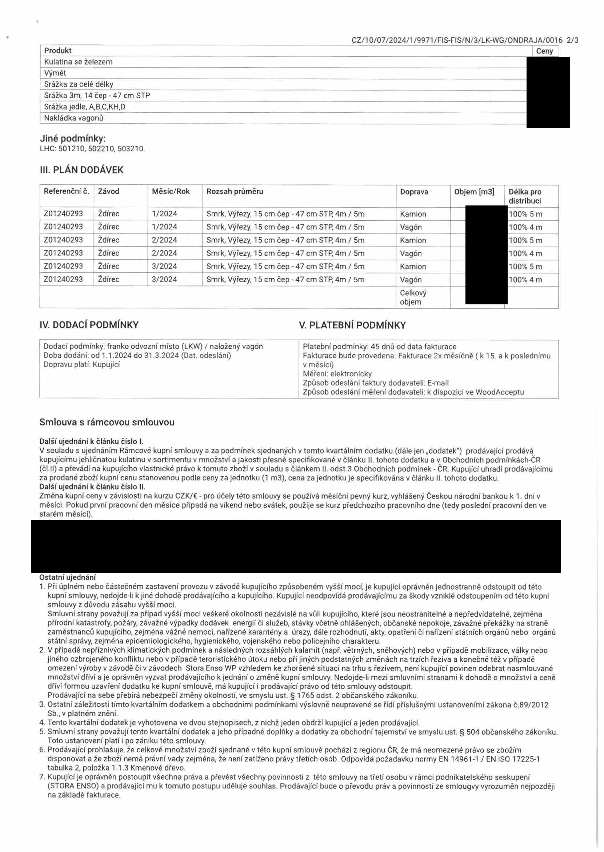

|  |  |
| --- | --- |
|  |  |
|  | |
|  | |
|  | |
|  | |
|  | |
|  | |

|  |  |  |  |  |  |  |
| --- | --- | --- | --- | --- | --- | --- |
|  |  |  |  |  |  |  |
|  |  |  |  |  |  |  |
|  |  |  |  |  |  |  |
|  |  |  |  |  |  |  |
|  |  |  |  |  |  |  |
|  |  |  |  |  |  |  |
|  |  |  |  |  |  |  |
|  | | | | | | |

|  |  |
| --- | --- |
|  |  |
|  |  |
|  |  |
|  | |

CZ/10/07/2024/1 /9971/FIS-FIS/N/3/LK-WG/ONDRAJA/0016 3/3

8. V případě, že tento dodatek spadá do režimu povinného uveřejnění v registru smluv podle zákona č. 340/2015 Sb., v platném znění, zavazuje se prodávající, jako povinný subjekt, že řádně a včas splní povinnost uveřejnit tento dodatek v registru smluv podle zákona č. 340/2015 Sb., v platném znění, a to ve lhůtě nejpozději do 30 dnů od jejího uzavření. Prodávající se dále zavazuje, že ve lhůtě bez zbytečného odkladu poté, co mu Správce registru smluv potvrdí uveřejnění tohoto dodatku, vyrozumí o tomto potvrzení uveřejnění tohoto dodatku kupujícího, a to zasláním potvrzení o uveřejnění tohoto dodatku od Správce registru smluv, ze kterého bude zřejmé zejména datum uveřejnění tohoto dodatku v registru smluv. Prodávající nese odpovědnost za případné porušení obou shora uvedených smluvních povinností ve smyslu § 2913 občanského zákoníku.

**Kupující a prodávající/dodavatel souhlasí s obsahem této kupní smlouvy, standardními smluvními podmínkami a taktéž s Pravidly pro jednání dodavatele společnosti Stora Enso.**

PODPIS KUPUJÍCÍHO: PODPIS PRODÁVAJÍCÍHO:

Správa KrkoiioSskčIio národního parku

Dobrovského 3

543 OJ VRCHLA*RÍ*

'Í-000XX455 DIČ:CZ0008H455

Stora Enso Wood Products Ždírec s.r.o. SPRÁVA KRKONOŠSKÉHO NAROEjhjIHO PARKU

Nádražní 66 VRCHLABÍ

CZ-582 63 Ždírec nad Doubravou DOBROVSKÉHO 3

Tel..:+420 569 776 611, Fax:+420 569 776 690 CZ-54301 VRCHLABÍ

Zapsaná v obchodním rejstříku vedeném: KS Hradec Kr.,odd.C,vl.10951 DIČ: CZ00088455 IČO: 25264605, DIČ: CZ25264605 IČO:00088455

*t -l- V-*

Datum: 16.1.2024 Datum:

Místo: VRCHLABÍ Místo:

jSfSTE/lí

**PEFC** vISOD90N01 =VISGO 14v001

FEFC/02-32-32 OHSAS 16001

Za správnost:

č. 07:

